STUDI KASUS : FAKTOR-FAKTOR PENYEBAB KESUKSESAN SEORANG ANAK
PUTUS SEKOLAH DI DESA MANGGALA KECAMATAN MANGKUTANA
KABUPATEN LUWU TIMUR
I. Teriba; - z/
£
TernnadaiH
»■■■ < ■ ■-.^1 »■ ll «H F
Hs.rt?r_{s} ; —
PERPUSTAKAAN
SSKOLAH TINGGI AGAMA
KRISTEN NEGERI TORAJA
$0, Inckik j
f Mas \ /r® *,
Hadlh

SKRIPSI
Diajukan Kepada Sekolah Tinggi Agama Kristen Negeri (STAKN) Toraja
Untuk Memenuhi Sebagian Persyaratan Guna Memperoleh Gelar
Sarjana Pendidikan Agama Kristen ( S. P d. K)

OLEH :
ENOS PALIMBONGAN
Nirm : 20123460
PENDIDIKAN AGAMA KRISTEN

SEKOLAH TINGGI AGAMA KRISTEN NEGERI

( STAKN ) TORAJA

2014


HALAMAN PERSETUJUAN  Subjudul | : Studi Kasus : Faktor-Faktor Penyebab kesuksesan Seorang Anak  Putus Sekolah Di Desa Manggala , Kecamatan Mangkutana ,  Kabupaten Luwu Timur.
Dipersiapkan Oleh | : Enos Palimbongan
NIRM | : 20123460
Jurusan | : Pendidikan Agama Kristen (PAK)
Setelah melalui proses bimbingan dan pemeriksaan, maka dosen menyetujui dan  menyatakan bahwa skripsi ini telah memenuhi persyaratan dan layak untuk di uji di depan  penguji skripsi, STAKN Toraja.  Mengkendek, September 2014 | Dosen Pembimbing
Pembimbing I | Pembimbing II

Subjudul | : Studi Kasus : Faktor-Faktor Peyebab Kesuksesan  Seorang Anak Putus Sekolah di Desa Manggala,  Kecamatan Mangkutanah , Kabupaten Luwu Timur.
Disusun Oleh | : Enos Palimbongan
NIRM | :201223460
Jurusan | : Pendidikan Agama Kristen (PAK)
Dosen Pembimbing:
1. Rannu Sanderai) M.Th.
2. Dr. Maidiantius Tanyid M. Th.
Telah dipertahankan oleh penulisnya didepan penguji pada ujian saijana (SI) Sekolah
Tinggi Agama Kristen Negri (STAKN) Toraja , pada tanggal 24 september 2014.
Dosen Penguji
Penguji Utama
Mery Toban,S. Th, M. Pd.K
NIP. 197905012007102003
ji Pendamping
NIDN.0922055002
sangka’ P,M. Si.
Pdt Drs. Da

Panitia Ujian Skripsi
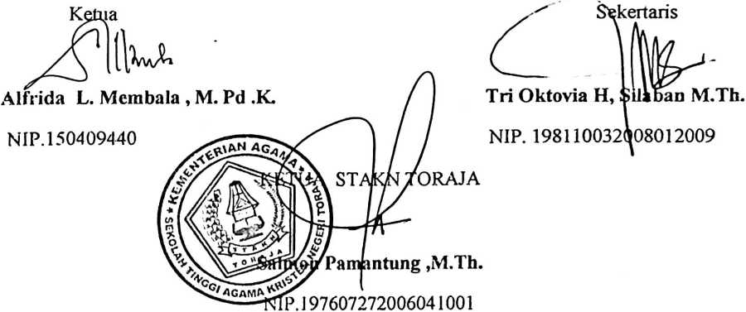
iii



